ALGORITMOS E ESTRUTURA DE DADOS 2

Semana 1: Ordenação – Merge Sort e Quick Sort

Prof. Dr. Juliano Henrique Foleis

Aluno: Reginaldo Gregório de Souza Neto

RA: 2252813

1. **Ordene o vetor v = [1, 2, 3, 4, 5] usando as implementações de Quick Sort e partition apresentadas nos vídeos. Qual a peculiaridade que você notou?**

Nesse caso de teste é possível observar que o algoritmo se torna um pouco mais lento, tendo em vista que esse é o pior caso de testes em que podemos nos deparar utilizando o partition. Pois o pivô se encontra no final do vetor que já está ordenado. Portanto ele precisa realizar um partition para cada elemento do vetor.

**TABELA DE TESTES**

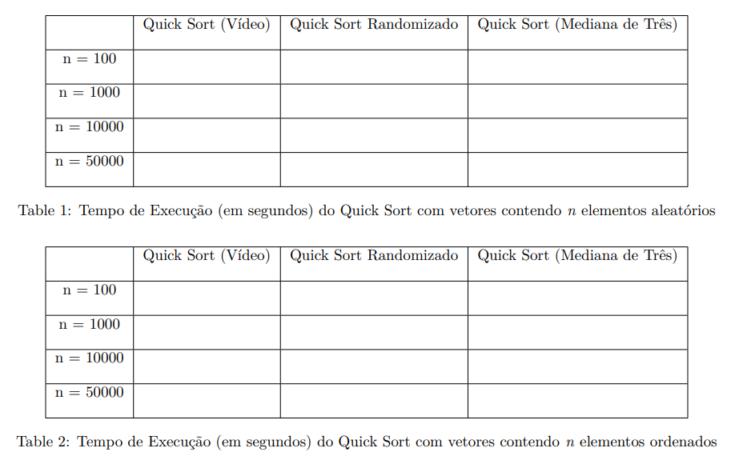

**E. Analisando os resultados das Tabelas 1 e 2, responda as perguntas a seguir.**

1. **Considerando a ordenação dos vetores contendo n elementos aleatórios (Tabela 1), algum dos algoritmos é mais eficiente? Se sim, qual? Justifique.**

O algoritmo do item A e do item C se mostraram levemente mais eficiente do que o B, embora a diferença do tempo tenha sido muito pequena entre eles, o algoritmo C alcançou o melhor desempenho.

1. **Considerando a ordenação dos vetores contendo n elementos já ordenados (Tabela 2), algum dos algoritmos é mais eficiente? Se sim, qual? Justifique.**

Sem sombra de dúvidas o algoritmo do item C se mostrou capaz de realizar grandes tarefas com eficiência e rapidez, mantendo o tempo do clock próximo de 0 em todos os casos de testes.

1. **Qual desses algoritmos você utilizaria na prática? Por quê?**

O algoritmo C, se mostrou mais eficiente nos casos de testes, sendo o mais apropriado para a resolução desse tipo de problema na prática. Pois manteve um comportamento constante independentemente da quantidade de números a serem computados.

A-Aleatório:

100 = 0 segundos;

1000 = 0.001 segundos;

10000 = 0.002 segundos;

50000 = 0.007 segundos.

A-Ordenados:

100 = 0 segundos;

1000 = 0.003 segundos;

10000 = 0.4 segundos;

50000 = Sem resposta.

--------------------------------------------------

B-Aleatório:

100 = 0 segundos;

1000 = 0.001 segundos;

10000 = 0.001 segundos;

50000 = 0.011 segundos.

B-Ordenados:

100 = 0 segundos;

1000 = 0.003 segundos;

10000 = 0.37 segundos;

50000 = Sem resposta.

-------------------------------------------------------

C-Aleatório:

100 = 0 segundos;

1000 = 0.000 segundos;

10000 = 0.002 segundos;

50000 = 0.007 segundos;

C-Ordenados:

100 = 0 segundos;

1000 = 0 segundos;

10000 = 0 segundos;

50000 = 0.003 segundos;